PROJECT 86

Autores:
Docentes do Centro Universitário Campos de Andrade - Uniandrade - Curitiba, Brasil
e-mail: rp.raphaelrs@hotmail.com

Resumo: Este artigo visa detalhar as funções, configurações e informações de forma sucinta, de como funciona um software voltado para o público de jogos antigos, o qual tem carência por soluções aplicados a jogos ultrapassados.
Palavras-chave: Aplicativo, jogos antigos, software social.

Abstract: This article aims to detail the functions, configurations and information in a succinct form, of how software works for the public of old games, which has a lack of solutions applied to outdated games.
Keywords: App, old games, social sofware.

MÉTODO

O objetivo deste trabalho é apresentar nosso projeto como forma de solução de um problema social para um publico específico.
O nosso problema é a ausência de uma ferramenta de comunicação que aproxima usuários de jogos antigos.
Utilizamos o Design Thinking da IDEO*, como forma de organização das idéias depois que definimos o problema. Pesquisamos os dados do publico alvo, organizamos as ideias e começamos a pensar de que forma esse software seria apresentado ao seu devido público.

DESCOBERTA

No mundo dos games, sentimos uma falta de softwares e produtos para jogos antigos.e que esses usuários estão longe dos olhares das grandes companhias de entretenimento, aonde o foco dessas empresas naturalmente, é o público de games atuais. Descobrimos aí uma oportunidade de usarmos nossos conhecimentos para criar uma ferramente que será de grande ajuda para esse público.

DEFINIÇÃO DO PROBLEMA

Algumas carências desse público são os softwares sociais que fazem o intermédio entre esses usuários específicos, dando suporte e soluções para esses jogos.
Basicamente, o problema inicial é a falta de um “intermediador” entre esses usuários de jogos antigos, e uma plataforma com uma variedade de jogos raros e difíceis de adquirir, com funções de suporte, comunicação e um acervo variado de jogos para compra e jogos online e offline.

PÚBLICO ALVO

Como se trata de jogos antigos, geralmente a faixa etária é por volta dos 20 à 30 anos. O sexo e a classe social englobaríamos ambos, no caso, homens e mulheres, passando pelas classes sociais baixa, média e alta.
Os usuários alvos seriam estudantes e trabalhadores com tempo livre e que se interessem por jogos antigos, em sua maioria, fãs da cultura pop.
.
REGIÃO GEOGRÁFICA

A parte geográfica inicialmente seria a região de Curitiba, PR, para os testes e primeiros feedbacks do nosso público, depois, espalharíamos para a região Sul e Sudeste, e expandido finalmente para todo o Brasil e para o mundo.

BENCHMARKING

Para Benchmark*, utilizamos dois softwares que são usados para games e um que só virtualiza uma rede privada, mas com intuito empresarial mas que é usado para alguns jogos também.

Visualização pg

Garena +: É um software gratuito que permite os jogadores conversar enquanto jogam seus jogos online. Ele tem chat, sistemas de clãs (baseado em um jogo), sistema de host, fórum e caixa de e-mail própria. O contra é que ele tem poucos jogos disponíveis, poucos usuários nas salas de bate-papo e o visual um pouco descuidado.

Gameranger: É uma aplicação gratuita que auxilia na busca por jogos multiplayers. Ele tem sistema de host, e uma grande variedades de jogos, chat, lista de contatos e comunicação de voz. O contra é que ele tem um tempo limite de 2hrs e tem que ser convidado para entrar na sala, problemas de conexão e apenas na língua Inglesa.

Hamachi: Não é um software exclusivo para jogos, mas cria uma rede virtual entre dois ou mais computadores, muito fácil de usar. O contra é que ele so aceita 4 conexões na versão gratuita.

INTERPRETAÇÃO

Depois da coleta de dados, interpretamos eles e surgindo os primeiros os insights*, definimos os requisitos necessário para o funcionamento do software e o qual sua função ao usuário.
Criamos um mapa mental para organizar as ideias e definir melhor as etapas a serem realizadas.

Insight1: Uma plataforma de jogos com comunicação entre usuários.

Insight 2: Um aplicativo que funcionaria como rede social, focada em jogos “old-school”, permitindo o compartilhamento de posts e informações sobre os jogos.

REQUISITOS BÁSICOS

Por se tratar de um software para jogos antigos, faremos ele na versão 32 e 64 bits, será leve pois rodará junto com outros jogos, apenas na versão desktop, mínimo 2gb de RAM com espaço em disco de 2gb livre.
Será com uma interface simples, com tela de cadastro e alteração de perfil, uma agenda com contatos, chat, videochat e chamada por voz. Necessitará apenas de acesso à internet.

Requisitos Funcionais:

- Armazenar dados do usuário para perfil;
- Vincular outras contas de usuários;
- Criar conexões entre usuários;
- Comunicação entre usuários;
- Troca de Arquivos;
- Salas Privadas;
- Acesso a diversos jogos;
- Compra de jogos.

Requisitos Não Funcionais:

- Usabilidade: Com a funcionalidade bem simples e com poucas horas de uso o usuário se habituará facilmente à interface, tendo cada função principal sua tela, compras, jogos, chat, contatos e perfil.

- Eficiência: Com poucas páginas anexadas, o tempo de resposta será imediato, ocupará pouco espaço na memória RAM também quando estiver em segundo plano, com processos bem baixos, exceto na transmissão de videochat em tempo real.
- Portabilidade: No caso da portabilidade, a página web será redimensionada para todas as plataformas, mas o app será apenas na versão desktop funcionando com todos os atributos.

- Privacidade, termos éticos e legais: Tratando-se de um software livre para todas as idades, o conteúdo será de responsabilidades dos usuários, eles terão que assinar um termo de privacidade se responsabilizando por qualquer conteúdo compartilhado, como terá troca de arquivos, será de responsabilidade do usuário a verificação do arquivo compartilhado.

MAPA MENTAL

Uma solução visual para detmosntrar os processos de descoberta e interpretação das informações já adquiridas pela equipe.

Visualização mapa mental pg.

IDEAÇÃO

Depois de todos esses processos de descobertas e interpretação dos dados, começamos a pensar no protótipo do software, sua interface, usabilidade e tudo o que decidimos sobre suas funções começara a tomar forma. Também falaremos do modelo de negócio já pensando na inserção no mercado de jogos.

BrainStorming*

- Criação de páginas no facebook;
- Blog;
- Uma rede de chat;
- Site parecido com o facebook voltado para jogos antigos, com post e tudo mais;
- Aplicativo com jogos antigos e chat.

DEFINIÇÃO DA IDEIA A SER PROTOTIPADA

Classificamos nossas ideias do BrainStorm para analisar, selecionar e juntar as melhores ideias, para enfim, começar a pensar no protótipo inicial do software.
Analisamos os requisitos, excluímos as ideias irrelevantes e unimos algumas ideias e características de outros softwares similares com base em um sistema de pontuação para concluir sua melhor função.

MODELO DE NEGÓCIO

Como o modelo Canvas, formaríamos alguns parceiros de negócios, como investidores que apostam em Startups e empresas de servidores que participariam diretamente com o seu serviço de hospedagem muito usado pelo nosso app.
Controlaríamos a qualidade do site e aplicação do software, desenvolvimento e design, como atividades chave da nossa marca.
A proposta de valor seria o serviço de hosteamento permitindo sua interação á diversos jogos. Feedbacks, sistema de avaliação, suporte do site e aplicativo e toda relação com o cliente seria feito internamente, sem o uso de Bots.
Os canais seriam, aplicativo desktop e mobile, e também o site, todos com portabilidade.
O nosso segmento de mercado seria ao público que necessita de uma ferramenta que ajude eles a encontrar companheiros e jogar jogos antigos.
A estrutura de custos seria o domínio do site, marketing, manutenção de equipamentos, desenvolvedores, sala comercial.
As fontes de renda surgiriam com as contas premium, anúncios e investidores.

EXPERIMENTAÇÃO
Depois de todo o processo de pesquisa, interpretação dos dados, ideação, chegou a hora de começar a passar do papel para a forma de Wireframe*, e como ele se comportará perante ao usuário, como poderemos medir o tamanho de sua funcionalidade e pensar como obter os primeiros feedbacks. Explicaremos as telas do nosso primeiro Wireframe, a idéia de Mockup* e o Protótipo*.

WIREFRAME

O Wireframe foi produzido de forma rápida e objetiva, sem se preocupar com a estética. Desenhamos em uma folha de caderno de que forma o usuário reagiria as diversas opções inicias, qual seria o percurso mais obvio e de que forma ele descobriria as funções principais do software, se a navegação seria fácil, se precisaria de tutorial, ou telas de boas vindas por exemplo.

MOCKUPS

Em primeiro plano, pensamos na plataforma desktop, com a tela inicial de login e senha, certificando-se apenas com um endereço de e-mail válido. Depois da verificação, a secunda tela aparecerá com o dashbord*, a página principal com o perfil do usuário, sua rede de amigos, mensagens, seus jogos, configurações do programa e da conta do usuário, e a loja de jogos.
A tela do usuário terá seus jogos adquiridos, sua lista de amigos, e as principais informações sobre o usuário.
Clicando e amigos, aparecerá a tela com os contatos, agenda e as informações sobre os outros usuários adicionados.

PROTÓTIPO

Faremos primeiro na versão mobile, aonde na primeira tela aparecerá o logo e o nome do nosso software, com login e senha com registro feito pelo o usuário
Na tela de registro, o usuário poderá criar um nickname próprio para o uso de login, necessitando apena ter um endereço de e-mail válido, caso o campo fique em branco, o aplicativo indicará que o campo necessite ser preenchido.
A tela principal contém a caixa de mensagem, com a foto e o nome do perfil do remetente, o chat e um menu com rolagem mostrando os jogos adquiridos.
Tem a tela de postagem, com a própria postagem do usuário e as postagens dos seus amigos.
Ainda terá as telas de jogos e amigos, no modo lista com o item expansivo, mostrando suas características.
Terá o buscador de jogos, com o preenchimento para facilitar a busca, a tela de configurações e a loja para obtenção de jogos.

EVOLUÇÃO

Com a fase de experimentação, podemos identificar pontos fortes e os pontos à serem melhorados e talvez removidos, compactar o aplicativo ao máximo, mas sem perder a qualidade, a fim de diminuir os caminhos feito pelo usuário e facilitar sua facilidade de uso.
A interface terá que ser bem trabalhada, terá que ser um software de boa aparência, com facilidade de acesso, e atualizado com frequência.

CONCLUSÃO

Seguindo basicamente os métodos propostos, conseguimos organizar nossas informações e categorizamos nossas ideias a fim de garantir a melhor performa-se enquanto o protótipo a ser criado, A idéia será melhorada com as versões seguintes, mas, já temos uma idéia de como o software se comportará, como ele agirá como solução ao problema apresentado inicialmente, facilitará a comunicação entre usuários de jogos antigos e ainda acrescentará outras soluções imediatas como buscador de jogos e aquisição dos mesmos.
Seguimos o método da descoberta do problema, da interpretação dos dados coletados partindo pra ideação e experimentação da melhor solução para o problema específico, podendo assim, pensar na evolução do aplicativo.

REFERÊNCIAS

GAMERANGER https://br.ccm.net/download/baixaki-6073-gameranger

https://gameranger.softonic.com.b
http://alternativapara.com.br/gameranger

GARENA
https://garena-plus.en.softonic.com/

HAMACHI
https://www.baixaki.com.br/download/hamachi-.htm

DESIGN THING BY IDEO
https://www.ideou.com/blogs/inspiration/what-is-design-thinking

https://www.ideou.com/pages/design-thinking

https://pt.wikipedia.org/wiki/IDEO

WIREFRAME, MOCKUP E PROTOTIPO
http://blog.caelum.com.br/10-heuristicas-de-nielsen-uma-formula-pra-evitar-erros-basicos-de-usabilidade/

https://pt.stackoverflow.com/questions/21677/quais-são-as-diferenças-entre-wireframe-protótipo-e-mockup

CAMBRIDGE DICTIONARY https://dictionary.cambridge.org/dictionary/english/wireframe?a=british

Benchmark – São os produtos comparados na forma de Benchmarking

Benchmarking – É uma forma de avaliar e separar dados de produtos similares ao produto desenvolvido, a partir desses dados, uma melhora da forma como o produto agiria no mercado.

BrainStorming – Traduzido como uma tempestade de ideias, é um processo que visa estimular a criação de várias ideias para a resolução de um determinado problema ou a remoção de empecilhos que atrapalhem a execução do projeto.

Canvas – Mapa Visual de um modelo de negócio que reúne as informações necessárias de maneira mais fácil de entender.

Design Thinking – É um método para a solução de um determinado problema, muito utilizado principalmente por designers, aonde esse processo visa centralizar os recursos humanos disponíveis para a solução mais criativa.

IDEO – Uma das mais conceituadas empresas de Design do mundo, disponibiliza consultoria e também cursos, certificados e inovação.

APENDICE

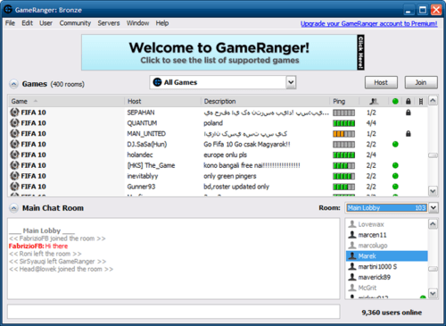
GAMERANGER

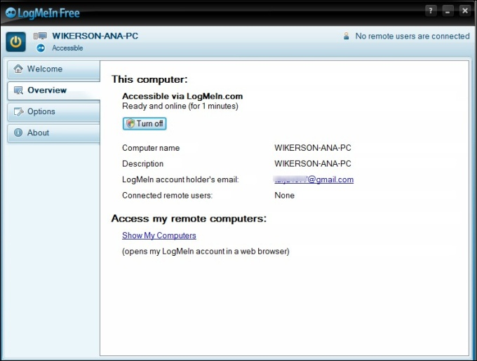
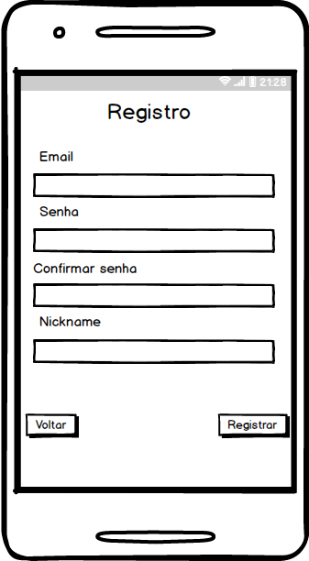
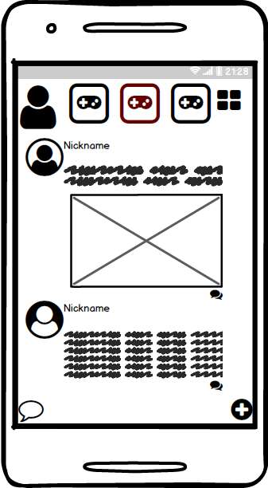
GARENA+
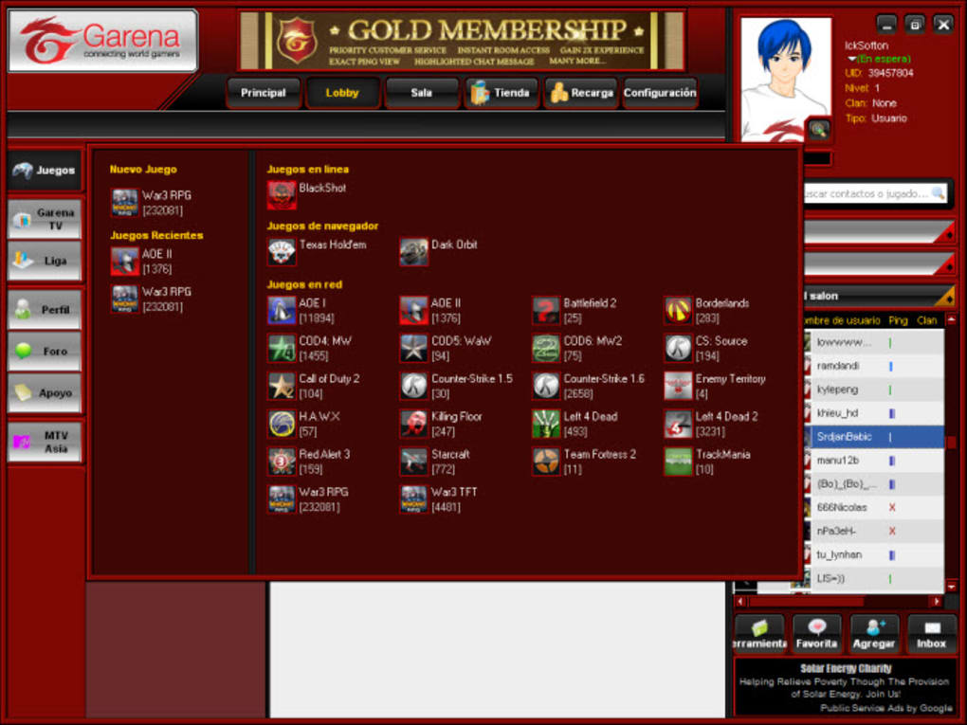

MAPA MENTAL
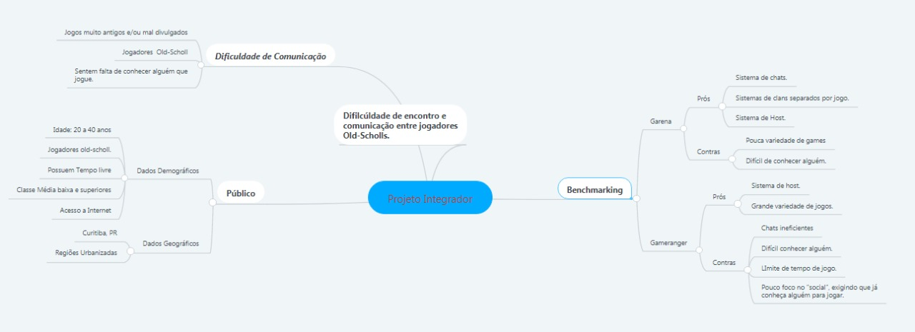
TELAS DO APLICATIVO MOBILE

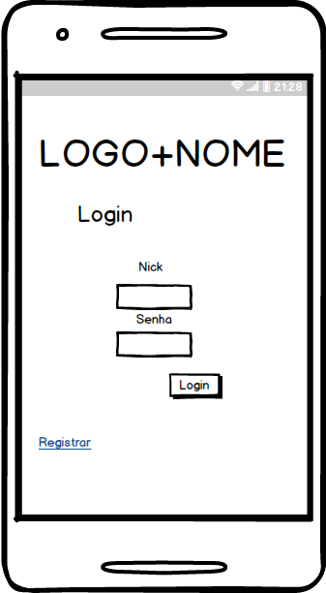

HAMACHI

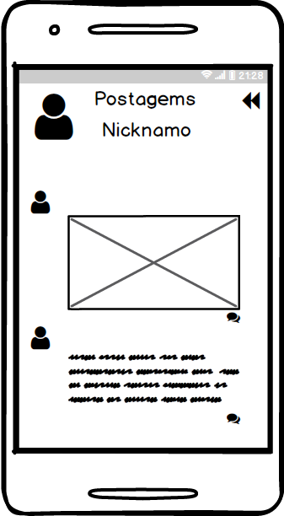
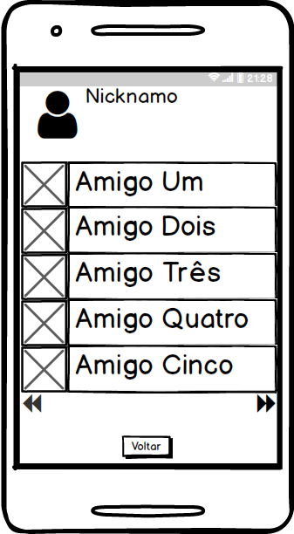
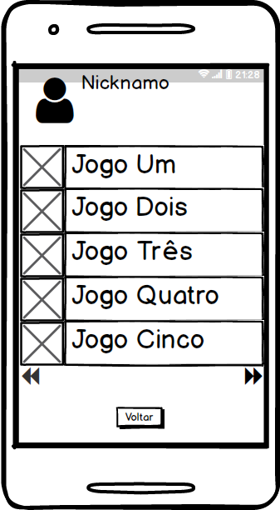
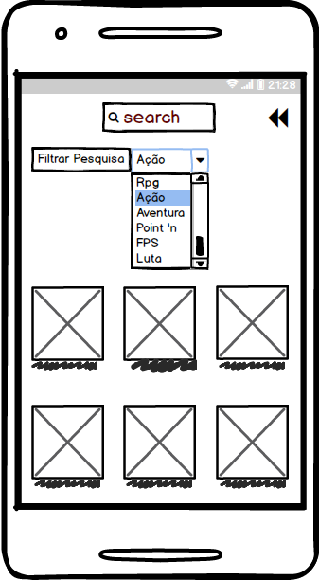
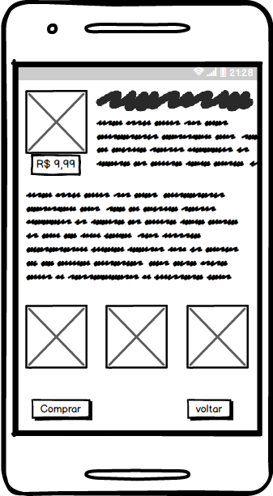
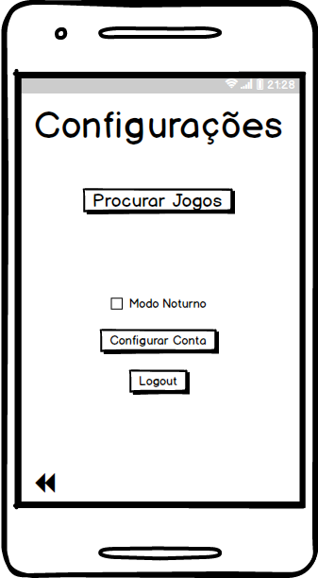

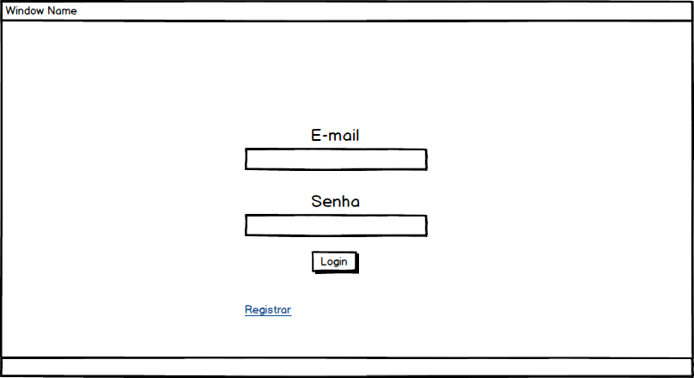
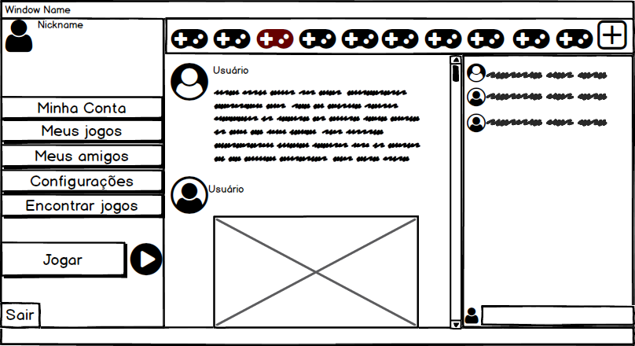
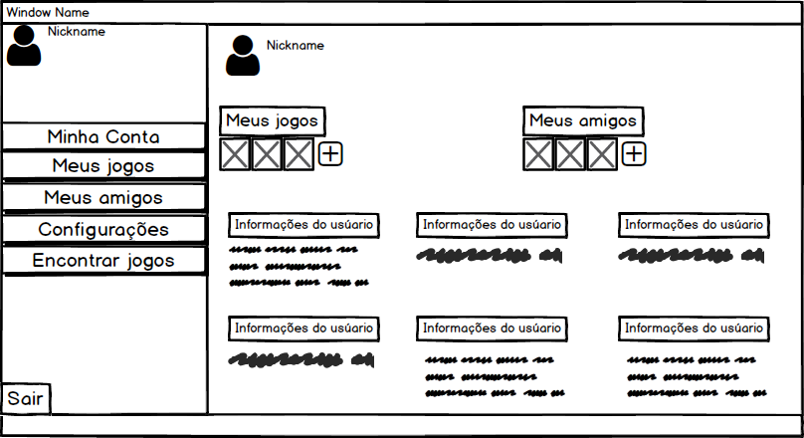
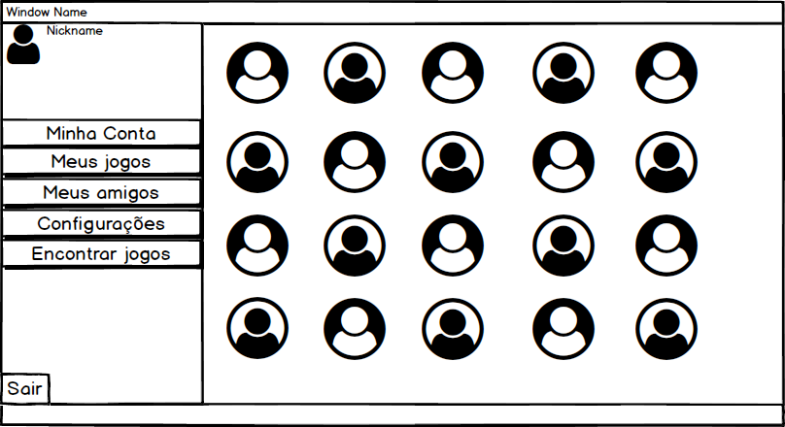
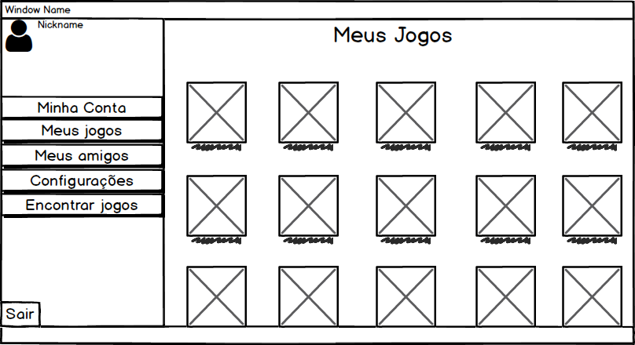
TELAS DO APLICATIVO DESKTOP

